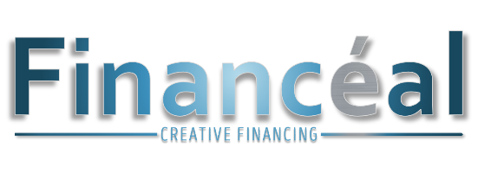
Intitulé : Stage Web design et communication digitale
Secteur d'activité : Graphisme
Mission et profil de poste : Stagiaire 2 mois Graphiste/Web
A propos de Financéal :
Créé en 2020 à Lyon et à Bordeaux par 2 associés, Financéal est une société commerciale de financement de type fintech, qui propose des solutions de financement innovantes à une clientèle professionnelle dans le domaine de l’high-tech, l’industrie et la santé.
Depuis sa création, l’entreprise a beaucoup investi dans une orientation digitale, avec des outils de gestion, d’administration et de commerce en full web, ce qui permet à tout collaborateur de pouvoir travailler à 100% en télétravail, ainsi que mettre à disposition des outils sur un extranet pour nos partenaires.
Missions :
Directement rattaché(e) aux dirigeants de l’entreprise, vous aurez pour mission de prendre en charge la refonte de l’identité visuelle (principalement web) et de la communication digitale de l’entreprise.
Missions principales :
- la refonte complète sur un aspect design de notre site internet.
- en découlera une re-définition plus précise de l’identité visuelle et de la charte graphique de l’entreprise pour ses futurs actions de communication
Missions annexes (selon le timing du stage) :
- Création graphique de visuels destinés à l’impression (plaquettes, kakémonos…)
- Conception et préparation graphique de lancement de nouvelles offres
- Optimisation du design des outils existants : extranet, outils à destination de nos partenaires
- Missions sur la communication digitale globale : réseaux sociaux professionnels etc…

Profil Recherché :
- Formation graphique et web
- Connaissance minimum en développement CSS pour intégration dans l’extranet existant
- Créatif (ve) et passionné(e) de design
- Connaissance en photo, typographie, webdesign et html
- Etre capable de définir une charte graphique moderne et professionnelle.
- Curieux, Sérieux(se) et motivé(e)
Modalités de stage :
- Stage à pourvoir dès que possible
- Lieu : télétravail à 100%
- Durée : 2 mois
- Horaires : à définir, adaptabilité du poste selon nos attentes mutuelles.
Postuler : Par mail : contact@financeal.fr
http://www.financeal.fr

